***学术型硕士博士（打印时删除）***



隶书，二号，加粗居中，单倍行距，段前0.5行

选填：硕士或者博士

校标尺寸(cm)：

2.6×10.0，居中

**硕/博士学位论文**

黑体，二号，加粗居中，单倍行距

**中文论文题目**

仿宋，三号，单倍行距，缩进4.5字符

姓 名：

学 号：

所在院系：

学科门类：

学科专业：

指导教师：

副指导教师：（如有副导师或校外导师，可在此填写）

二〇一〇年五月

宋体，三号，单倍行距，居中

***专业型硕士博士（打印时删除）***



隶书，二号，加粗居中，单倍行距，段前0.5行

选填：硕士或者博士

校标尺寸(cm)：

2.6×10.0，居中

**硕/博士学位论文**

**（专业学位）**

隶书，四号，加粗居中，单倍行距

黑体，二号，加粗居中，单倍行距

**中文论文题目**

仿宋，三号，单倍行距，缩进4.5字符

姓 名：许舰

学 号：1641483

所在院系：软件学院

专业学位名称：软件工程专业型硕士

专业领域：软件工程

指导教师：张晨曦

副指导教师：（如有副导师或校外导师，可在此填写）

二〇一八年十月

宋体，三号，单倍行距，居中

***同等学力硕士博士（打印时删除）***



隶书，二号，加粗居中，单倍行距，段前0.5行

选填：硕士或者博士

校标尺寸(cm)：

2.6×10.0，居中

**硕/博士学位论文**

**（同等学力）**

隶书，四号，加粗居中，单倍行距

黑体，二号，加粗居中，单倍行距

**中文论文题目**

姓 名：

学 号：

所在院系：

学科门类：

学科专业：

指导教师：

副指导教师：（如有副导师或校外导师，可在此填写）

二〇一〇年五月

仿宋，三号，单倍行距，缩进4.5字符

宋体，三号，单倍行距，居中

校标尺寸(cm)：

2.6×10.0，居中



A dissertation submitted to

Tongji University in conformity with the requirements for

the degree of Doctor of Philosophy

Times New Roman体，四号，居中，单倍行距，段前0磅，段后0磅

Arial体，小二，加粗居中，单倍行距

**Title**

Candidate:

Student Number:

School/Department:

Discipline:

Major:

Supervisor:

Times New Roman体，三号，单倍行距，缩进4.5字符

Times New Roman体,三号，居中

May, 2010

论文封面说明***（打印时删除）***

一、“学科门类” ： 申请学术型学位研究生填写此项。

学术型学位的学科门类包括： 哲学、经济学、法学、教育学、文学、理学、工学、医学、管理学、艺术学等十大门类。

“学科专业” ： 申请学术学位研究生按照培养方案规定的一级或二级学科填写。

二、“专业学位名称” ： 申请专业型学位研究生填写此项。

专业学位类别： 金融、应用统计、法律、翻译、建筑学、工程、城市规划、风景园林、临床医学、口腔医学、工商管理、公共管理、会计、工程管理、艺术、教育、护理、汉语国际教育。

“专业领域” ： 申请工程、工商管理、艺术、翻译、临床医学等专业学位的研究生填写此项。

三、若副指导教师为校外专家，在封面 “副指导教师” 姓名后注明 “校外” 。

四、电子及纸质学位论文存于校档案馆。

五、院系负责将存档版的学位论文1本（纸质版、电子版）送校学位办，校学位办负责将博士学位论文统一报送国家图书馆、用于国务院教育督导委员会办公室抽查及专家评议，将硕士学位论文电子版统一报送上海市学位办、用于上海市学位办抽查及专家评议。

存档版本的纸质论文和电子版的内容格式必须完全一致、一字不差。

|  |
| --- |
| 5cm左右  **一个多功能手机摄影软件的设计与实现**    仿宋，四号，加粗，行距16磅，段前段后0磅  **许**  **舰**  **同济大学**  5cm左右 |

此页可下载

**学位论文版权使用授权书**

本人完全了解同济大学关于收集、保存、使用学位论文的规定，同意如下各项内容：按照学校要求提交学位论文的印刷本和电子版本；学校有权保存学位论文的印刷本和电子版，并采用影印、缩印、扫描、数字化或其它手段保存论文；学校有权提供目录检索以及提供本学位论文全文或者部分的阅览服务；学校有权按有关规定向国家有关部门或者机构送交论文的复印件和电子版；在不以赢利为目的的前提下，学校可以适当复制论文的部分或全部内容用于学术活动。

学位论文作者签名：

年 月 日

**同济大学学位论文原创性声明**

此页可下载

本人郑重声明：所呈交的学位论文，是本人在导师指导下，进行研究工作所取得的成果。除文中已经注明引用的内容外，本学位论文的研究成果不包含任何他人创作的、已公开发表或者没有公开发表的作品的内容。对本论文所涉及的研究工作做出贡献的其他个人和集体，均已在文中以明确方式标明。本学位论文原创性声明的法律责任由本人承担。

学位论文作者签名：

年 月 日

**摘要**

宋体，五号，Abstract部分用Times New Roman ，五号

标题：黑体，三号，加粗居中，单倍行距，段前24磅，段后18磅

内容：宋体，小四，行距20磅，段前段后0磅，首行缩进2字符

在实际工程结构的服役过程中，由于非线性与随机性的耦合作用，工程结构特别是混凝土结构的非线性反应具有不可精确预测的性质。因此，从概率密度演化的角度考察工程结构的非线性性状是准确把握结构非线性性能的必由之路。本文基于随机结构反应概率密度演化的思想对于随机结构分析理论进行了深入的探讨，初步建立了随机结构反应概率密度演化的基本图景。

结构静力非线性分析是评价结构抗震性能的重要手段。对于具有双线型广义随机本构关系材料的结构，其塑性截面分布状态的演化过程即非线性损伤构形状态转移过程反映了结构内力演化的性质。无记忆特性结构的非线性损伤构形状态转移过程具有马尔可夫性，通过结构的力学分析可建立风险率函数与状态转移速率之间的关系，进一步考虑状态之间的逻辑关系，即可得到概率转移速率矩阵。对于有记忆特性结构及力-状态联合演化过程，可通过引入相应的记忆变量构造向量马尔可夫过程，并采用次序分析方法建立其确定性的概率密度演化方程。关于简单结构的情况进行了解析求解，并据以探讨了结构非线性构形状态演化的若干特征，发现了在实际应用中可能具有重要意义的稳定构形现象。讨论了力-状态的解耦问题。基于非线性构形状态本身的性质以及演化过程的规律，初步研究了可能的简化与近似方法。

……

最后，关于进一步工作的方向进行了简要的讨论。

宋体，小四，行距20磅，段前段后0磅，“关键词”三字加粗

**关键词**：随机结构，马尔可夫过程，非线性构形状态，差分方法

**ABSTRACT**

标题：Arial ，三号，加粗居中，单倍行距，段前24磅，段后18磅

内容：Times New Roman ，小四，行距20磅，段前段后0磅

In practical engineering, the structures usually exhibits strong nonlinearity coupled with randomness of the involved parameters. This makes it almost impossible to exactly predict nonlinear response of the structures, particularly for the concrete structures. To tackle the difficulty, it is necessary to capture the nonlinear performance of the structures in the sense of probability, instead of purely deterministic standpoint. The present thesis is the result of the efforts devoted to developing the probability density evolution method for analysis of nonlinear stochastic structures.

……

In the finality, the problems requiring further studies are discussed.

**Key Words:** stochastic structure, Markov process, nonlinear configuration state, difference method

Times New Roman 小四，行距20磅，段前段后0磅，“Key Words”两词加粗

**目录**

标题：黑体，三号，加粗居中，单倍行距，段前24磅，段后18磅

标题：宋体，小四号，行距18磅,，段前段后0磅，两端对齐，页码右对齐

第1章 引言.........................................................1

1.1 概述..........................................................1

1.2 随机结构分析现状..............................................1

1.2.1 线性随机结构分析.........................................1

......

第3章 结构非线性损伤构形状态的随机演化分析.........................3

......

3.2 结构非线性构形状态转移过程及其演化方程........................3

3.2.1 结构非线性构形状态转移过程分析............................3

......

第7章 结论与展望...................................................5

7.1 结论..........................................................5

7.2 进一步工作的方向..............................................5

致谢................................................................6

参考文献............................................................7

附录A ××××......................................................8

个人简历、在读期间发表的学术论文与研究成果..........................9

**第1章 引言**

标题：黑体，三号，加粗居中，单倍行距，段前24磅，段后18磅， 章序号与章名间空一个字符

一级标题：黑体，小三号，顶左，单倍行距，段前24磅，段后6磅，序号与题名间空一个字符

1.1 概述

随着现代科学技术的发展和人们生活质量的提高，对于工程结构的性能提出了越来越高的要求。例如：现代精密仪器、大型设备往往对于振动与位移有严格的限制；生命线工程结构，要求在大震和大灾作用下依然保有必要的功能，以为灾后救援与重建提供保障。20世纪中叶以来，尽管社会发展水平有了巨大的提高，然而由于灾害性作用而造成的损失却反而越来越大，这给结构工程学科带来了一系列新的挑战性课题。正是在这样的背景下，基于性能的设计思想开始浮出水面，并在近十年来引起了学者们强烈的兴趣。

段落文字：宋体，小四号，（英文用Times New Roman体，小四号），两端对齐书写，段落首行左缩进2个汉字符。行距20磅（段落中有数学表达式时，可根据表达需要设置该段的行距），段前0磅，段后0磅。

……

“自然界只有一个，自然现象遵循着不依赖于人类意志的客观规律。然而，数理科学中却有着两套反映这些规律的体系：确定性描述和概率论描述。”（郝柏林，1997） 虽然概率论方法的发展引起了科学家和哲学家们关于自然本质的讨论，但是直到本世纪五十年代以前，两套方法在各自独立的领域内都得到了长足的发展。六十年代以来，由于本质非线性行为特别是混沌、分形等现象的发现和深入研究，随机方法的重要性得到了日益深刻的认识（Mandelbrot，1995）。人们发现，在确定性非线性系统的长期演化行为中会出现与随机行为不能加以区别的现象。而采用概率密度演化描述的方法却能很好地描述其演化密度的长期行为（Prigogine, 1996；郝柏林，1997）。

1.2 随机结构分析现状

1.2.1 线性随机结构分析

二级标题：黑体，四号，顶左，单倍行距，段前12磅，段后6磅，序号与题名间空一个字符

经过三十余年的发展，线性随机结构在静力与动力分析方面的分析方法均已

趋于成熟。早期在物理学研究中使用的随机模拟方法于20世纪70年代初期引入随机结构分析以来，已经成为检验各种随机结构分析方法的基本手段。基于随机摄动展开的随机结构静力分析与动力分析也已于20世纪80年代基本完善（李杰，1996）。

首行（不含标题）正文段前0.7行

……

**第2章 相关技术**

2.1 Java语言

2.2 Android操作系统

2.2.1 Android历史介绍

2003年10月，安迪·鲁宾（Andy Rubin）、利奇·米纳尔（Rich Miner）、尼克·席尔斯（Nick Sears）、克里斯·怀特（Chris White）在美国加利福尼亚州帕罗奥图共同成立了Android科技公司（Android Inc.）。2005年7月11日，谷歌以高于五千万美金的价格收购了Android科技公司，正式进入移动领域。2007年11月，谷歌正式发布了智能手机操作系统Android，吹响了进军移动业务的号角。之后谷歌与HTC、摩托罗拉、三星等多家手机制造商成立了开放手持设备联盟（Open Handset Alliance），为他们提供全方位的Android支持。



图 1 Android 系统架构

2.2.2 Android 系统架构

Android操作系统基于Linux平台，是一款开源的手机操作系统。其大致可以分为四层架构：Linux内核层、系统运行库层、应用框架层和应用层。图 1[1]展示了Android操作系统的整体系统架构信息。

1） Linux内核层

Android操作系统是基于Linux操作系统之上的，采用了Linux内核。Android的底层管理，如：电源管理、照相机驱动、显示驱动、进程管理、内存管理、音频驱动、安全性等都是由Linux内核来提供底层的驱动支持。运行于Android中的Linux是面向低能耗的移动设备而特殊定制的。

2）系统运行库层

Android系统运行库层分为Android本地库和Android运行时库。其中本地库通过一些C/C++库来为Android提供了主要的性能支持，该库通过Android应用程序框架为开发者提供支持。这些库大部分都是开源的库，并且大部分不是在Android系统下编写的。如：Media Framework库提供了音频视频解码、音频视频录制支持；OpenGL ES提供了开发3D图形的支持；SQL Lite提供嵌入式数据库支持；WebKit提供浏览器支持等。

对于Android运行时库来说，其中包含的核心库为开发者运用Java语言编写Android应用提供了支持，即Android应用程序虽然是Java开发的，但却是使用Google自行研发的Android Runtime来执行程序，而不是Java Runtime。运行时库中还包含了Dalvik虚拟机（Android 5.0之后的ART运行环境），Dalvik是特意为移动设备定制的，与一般的Java虚拟机比较起来，dalvik针对移动设备内存、CPU性能、电池续航有限等特点做了优化处理，使其更适用于移动设备。Dalvik使得每一个Android应用都拥有一个自己的dalvik实例，并且运行在独立的进程中。

3）应用框架层

Android 应用框架层提供了一套面向开发者的Android应用开发API，开发者可以通过这些API来构建自己的应用程序。API主要包括：

* View System：用户图形界面开发组件
* Telephony Manager：电话服务
* Location Manager：定位服务
* Resource Manager：管理资源文件
* Content Providers：数据共享支持
* Activity Manager：Activity管理

4）应用层

我们日常安装在Android手机上的应用程序都是属于应用层的，比如第三方开发的的应用程序以及谷歌自带的应用程序。一个Android应用可以全部用Java语言编写，另外也可以是Java语言编写一部分，再用C或者C++编写程序中的耗时逻辑，最后使用Java JNI技术调用，这么做一般是为了应用程序的运行速度考虑。

2.2.3 Android平台介绍

从2008年9月，谷歌正式发布Android 1.0系统开始，Android系统就以惊人的速度不断更新着。Android 2.1、2.2、2.3系统的推出使Android占据了大量的市场。2011年2月，谷歌发布了专门针对平板电脑设计的Android 3.0操作系统，其为Android家族中为数不多的较失败的版本，推出之后市场份额少的可怜。2011年10月，谷歌发布了Android 4.0系统，这个版本不再对手机以及平板做差异化的区分，可以同时应用在手机以及平板上。 2014年的Google IO大会上，谷歌推出了Android 5.0系统，较之前的Android版本，5.0版本的改动较大，主要体现在：使用ART运行环境替代了Dalvik虚拟机，大大提升了应用的运行速度；提出了Material Design的概念优化应用的界面设计；额外推出了Android Wear、Android Auto、Android TV系统，进入可穿戴设备、汽车、电视等等全新领域。之后Android的更新更加迅速，2015年的Google IO大会上，谷歌推出了Android 6.0系统，加入了运行时权限的功能。2016年Google IO大会上推出的Android 7.0系统加入了多窗口模式功能。2017年的Android 8.0系统中增加了后台执行限制以及画中画模式。2018年的Android 9.0系统则带来了室内wifi定位以及改进后的神经网络API等支持（神经网络API是在Android 8.1中引入的，以加速在Android装置上的机器学习）。图 2 [2]展示了较为重要的Android版本的相关信息。

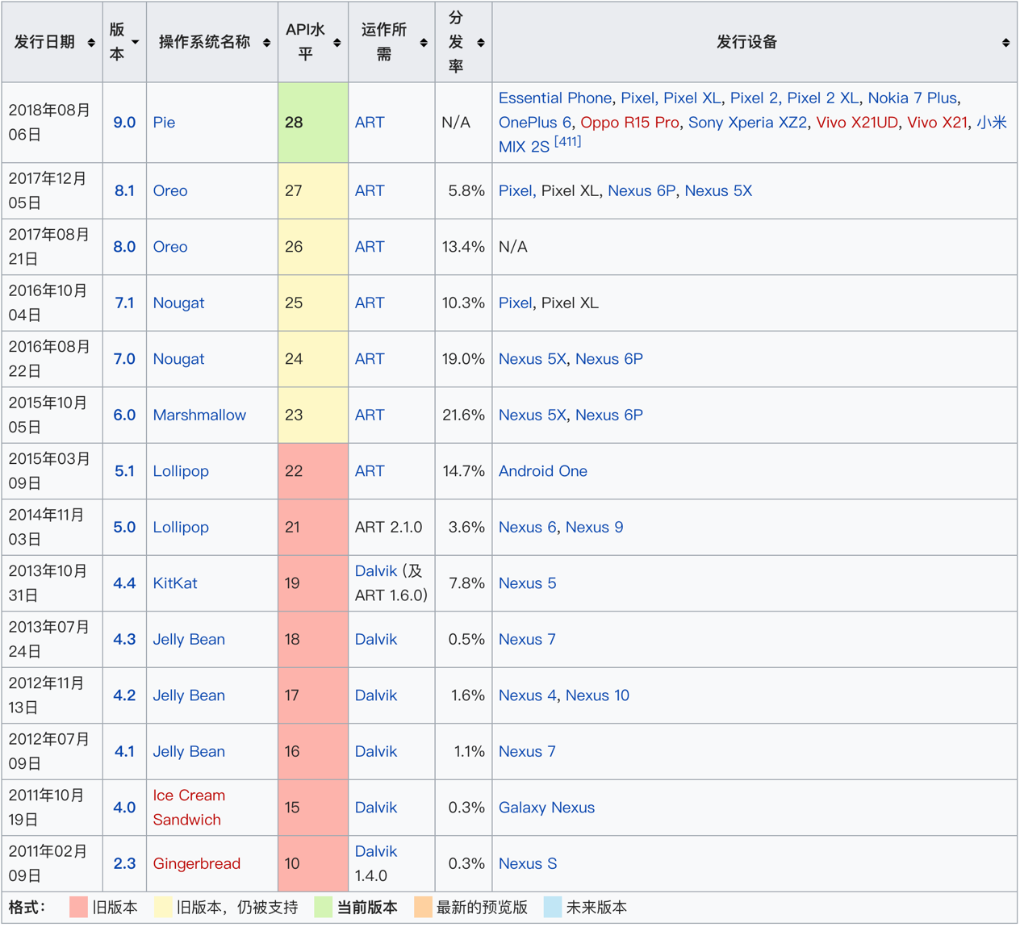

图 2 Android版本信息（维基百科）

2.3 JNI技术

众所周知，Java语言的一个主要优势就是它的平台可移植性，我们编写完Java代码后，Java编译器首先将Java代码编译成平台无关的字节码。之后JVM在执行字节码文件时，将每一条要执行的字节码交给Java解释器，翻译成特定于处理器的机器码代码，然后执行机器码逻辑。通过这个流程，Java语言实现了同一份Java代码文件，不需要做任何移植修改，就可以运行于安装有Java虚拟机的不同硬件平台上。

Native Code指的是已经被解释为特定于处理器的机器码代码，这些代码可以直接被Java虚拟机运行。在某些特殊的情况下，我们确实需要使用到Native Code，比如：我们需要处理一些平台相关的硬件；应用对性能的要求十分苛刻；我们想要重用现有的库，而不是用Java将现有的库重新实现一遍。为了实现对以上特殊情况的支持，Java推出了Java Native Interface（JNI）， JNI是一个编程框架，它使得运行在JVM中的Java代码能够调用本地应用程序（特定于硬件以及操作系统平台的程序）以及使用其他语言编写的库（例如：C、C++、汇编语言等），从而实现直接使用Java语言所达不到的强平台相关性需求，或者是强性能相关性需求。

Java通过“native”关键字修饰某一Java方法来表明该方法是通过JNI调用本地应用程序或者其他语言编写的库实现的。一个Java Native方法的声明如下：

**public native** String stringFromJNI();

然后在Java代码中，我们需要通过如下的方式显示地将本地方法库从文件系统加载到内存，从而使Java代码能够正确的调用本地方法库中的实现代码。

System.*loadLibrary*(**"native-lib"**); // **native-lib 为本地方法库名称**

本地方法库中的实现代码一般由C或者C++语言编写，下面将以C++语言为基准说明。在C++代码文件中，我们需要 include<jni.h>头文件，将我们在C++实现中可能应用到的全部JNI定义包含进来。以下的几个JNI定义比较重要：

* JNIEXPORT：将C++函数加入共享库的函数表中，从而使JNI能调用到该函数
* JNICALL：与JNIEXPORT一起使用，确保我们编写的函数对于JNI来说是可用的
* JNIEnv：我们可以通过JNIEnv对象在C++代码中访问Java中的对象以及基本元素

如图 3以及图 4展示了一个简单的JNI调用，我们可以注意到例子中的JNI函数 “stringFromJNI”定义于 “com.JniActivity”包中。于是我们在实现对应的C++函数时，我们需要指定C++函数名称为 “Java_com_JniActivity_stringFromJNI”，这是JNI函数名称的固定格式。首先是“Java”关键字前缀，接着是具体包名，最后是native函数名称，这些元素间都以下划线“_”分割。

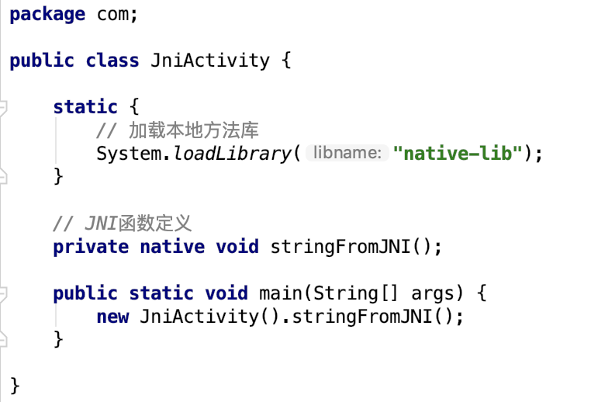

图 3 JNI示例-Java部分

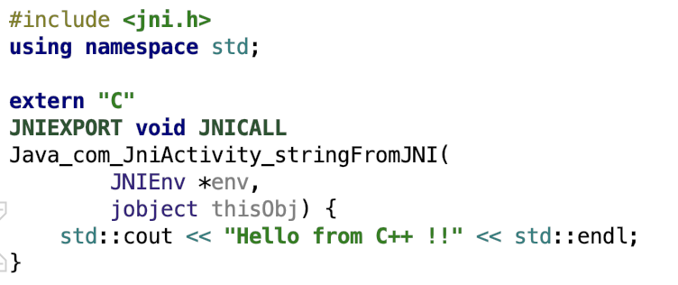

图 4 JNI示例-C++部分

另外在JNI调用过程中涉及对应的方法参数在Java数据类型和JNI数据类型的相互转换，表 1展现了这种对应关系。

表 1 Java基本数据类型与JNI数据类型的映射关系

|  |  |
| --- | --- |
| Java 类型 | JNI类型 |
| boolean | jboolean |
| byte | jbyte |
| char | jchar |
| short | jshort |
| int | jint |
| long | jlong |
| float | jfloat |
| double | jdouble |

图 5则展示了Java引用数据类型与JNI数据类型的对应关系。

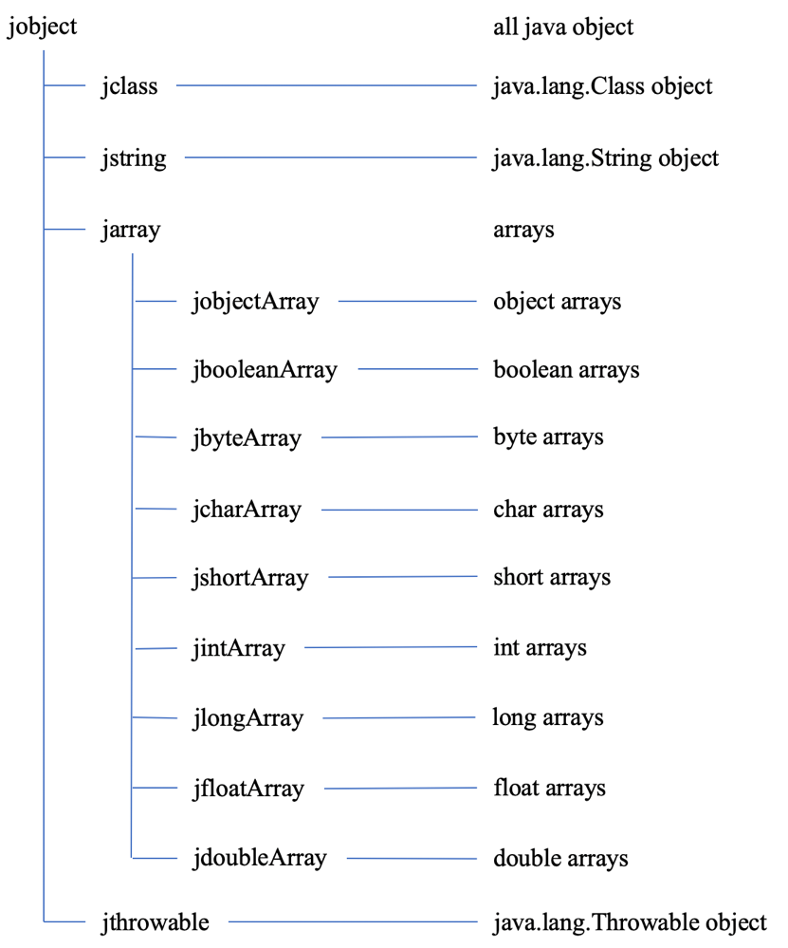

图 5 Java引用类型与JNI数据类型的映射

2.4 图像编辑技术

2.4.1 图像亮度

2.4.2 图像饱和度

2.4.3 图像对比度

2.4.4 图像锐化

2.4.5 图像滤镜

**第5章 系统的实现**

5.5 图片编辑模块的实现

5.5.1 主编辑界面的实现

本系统的图片编辑主界面如 所示：

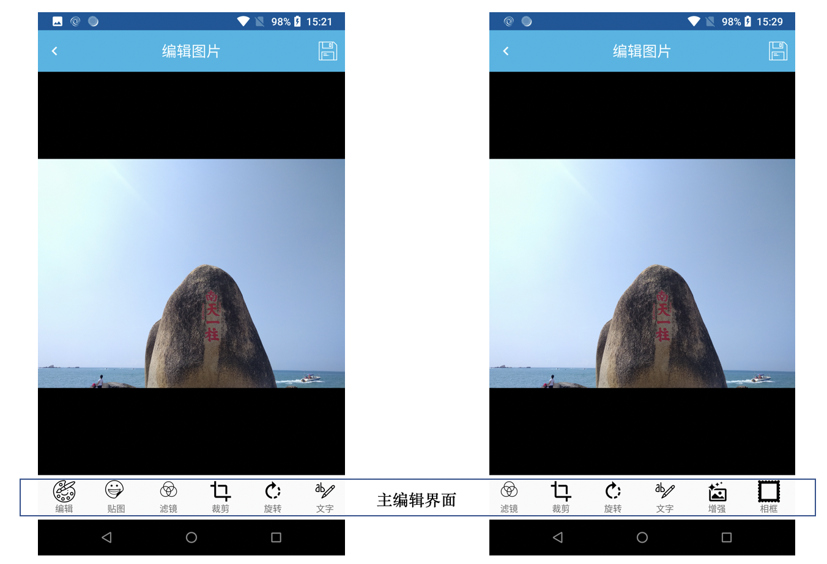

图 6 系统图片编辑主界面

如图 6所示，位于图片编辑界面底部的便是图片编辑主菜单，其主要包括颜色编辑、贴图、滤镜、裁剪、旋转、文字、增强、相框八个部分。编辑主菜单这一部分的界面通过Android原生的ViewPager控件以及Fragment实现。主编辑界面的各个菜单项与对应实现菜单项详情的Fragment对应关系如图 7所示：

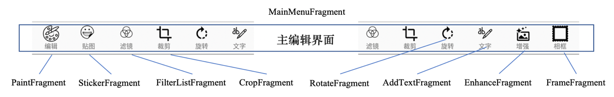

图 7 主编辑界面菜单项详情与Fragment对应关系

系统中使用一个ViewPager装载图 7中的各个Fragment实例，每个Fragment都对应着具体的编辑操作项的UI实现。而MainMenuFragment比较特殊，它使用RecyclerView装载对应于每一个菜单编辑项的item，当点击某一个具体的菜单编辑项时，ViewPager就会切换至对应编辑UI的Fragment，对应栏目的编辑UI就会显示出来。所以说MainMenuFragment是整个主编辑界面的入口。

由于原生的ViewPager控件是会对本控件上的滑动事件做响应的，因此会出现当滑动到主菜单的最后一个item时，再向尽头滑动，便会出现ViewPager中下一个Fragment的UI内容。这有悖主编辑界面的操作逻辑，同时也会影响用户体验，主编辑界面仅仅希望用户通过点击某一菜单项这一种方式来进入对应的Fragment UI。为了实现这一需求，系统重写了ViewPager控件以禁止原生ViewPager的滑动事件。相应代码如图 8所示：

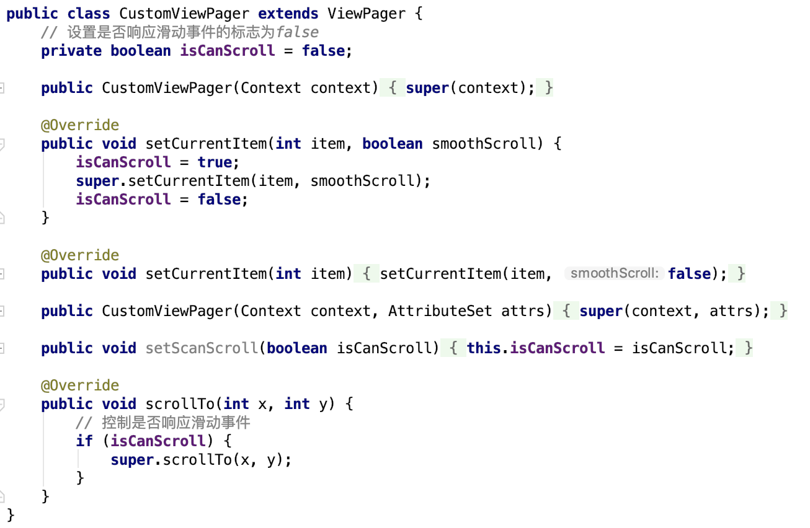

图 8 主编辑界面自定义ViewPager实现

图 8的代码实现中使用“isCanScroll”这个布尔变量值记录ViewPager是否对滑动事件作出响应，并设置为false。并对ViewPager的scrollTo方法进行了重载，逻辑为当isCanScroll变量为false的时候，不对ViewPager的滑动事件作出响应。另外，在重载的setCurrentItem的逻辑中，在调用父ViewPager的setCurrentItem之前，isCanScroll被设置为true，调用之后又被设置为false。这是因为在ViewPager的setCurrentItem实现逻辑中调用了scrollTo来实现ViewPager的切换效果，这样做既能保证setCurrentItem函数的效果，又能达到禁止ViewPager滑动事件的目的。

5.5.2 颜色编辑模块的实现

颜色编辑模块的交互界面如图 9所示：

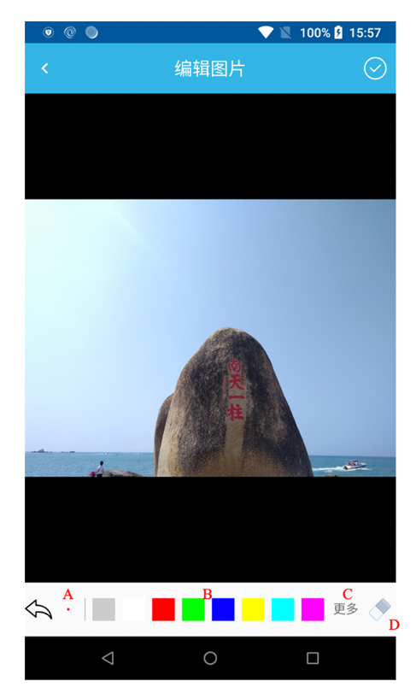

图 9 颜色编辑操作主界面

该模块的主要是为用户提供在图片上的涂鸦服务，点击图 9中的A处，可调出调整画笔粗细的SeekBar。效果如图 10所示：

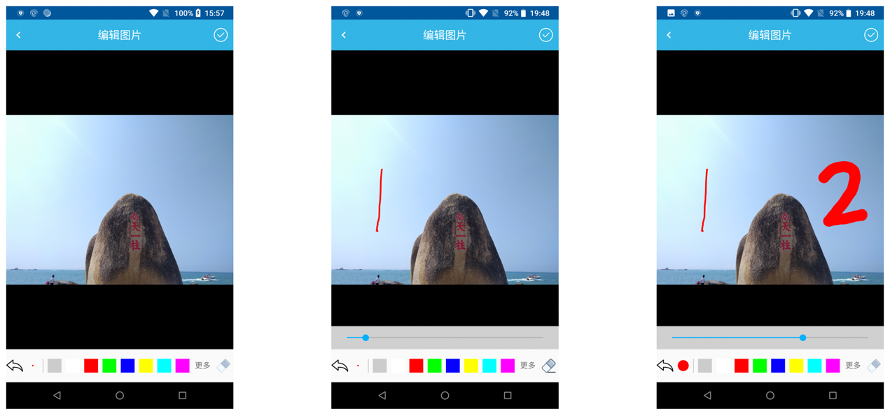

图 10 画笔粗细调整

点击图 9中的B处，用户可以调节画笔至对应的颜色；当用户点击图 9中的C处，也就是更多按钮，操作界面如图11所示，用户通过滑动代表红绿蓝三种颜色的SeekBar，可以将画笔调整至任何自己需要的颜色。

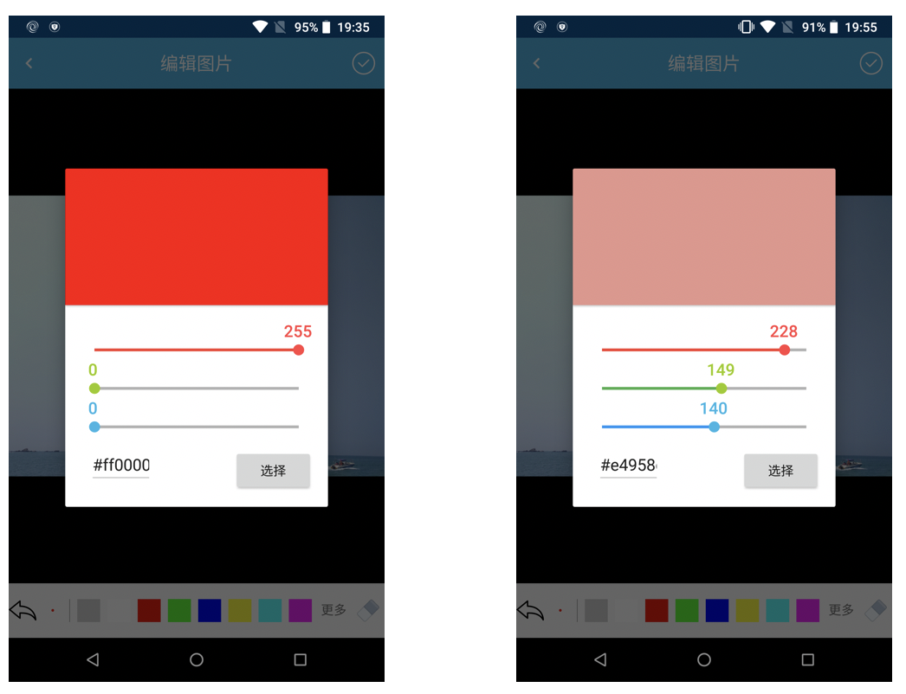

图11 画笔颜色调整

如果用户需要撤销之前已经画在Bitmap中的图画信息，则需点击图 9中的D处，再将对应的笔划擦除即可。

颜色编辑模块在实现原理方面，首先我们自定义了“CustomPaintView”，这个自定义控件用于接受用户在图片上画的笔画，最终将这些笔画与原始图片合并保存。“CustomPaintView”类的成员变量如图12所示：

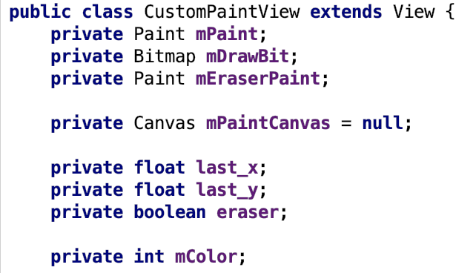

图12 CustomPaintView 成员变量

CustomPaintView中维护了一个为mDrawBit的Bitmap，该Bitmap与父ImageView、CustomPaintView的大小完全相同，当用户点击图片颜色编辑模式时，CustomPaintView（图 13中的A）完全覆盖于父ImageView上（图 13中的B），并且响应Touch事件，用户所画的笔画信息就存储于mDrawBit这个Bitmap中，最终与原图父ImageView中的Bitmap进行合并，从而实现类似于涂鸦的功能。CustomPaintView与原图ImageView的关系如图 13所示：

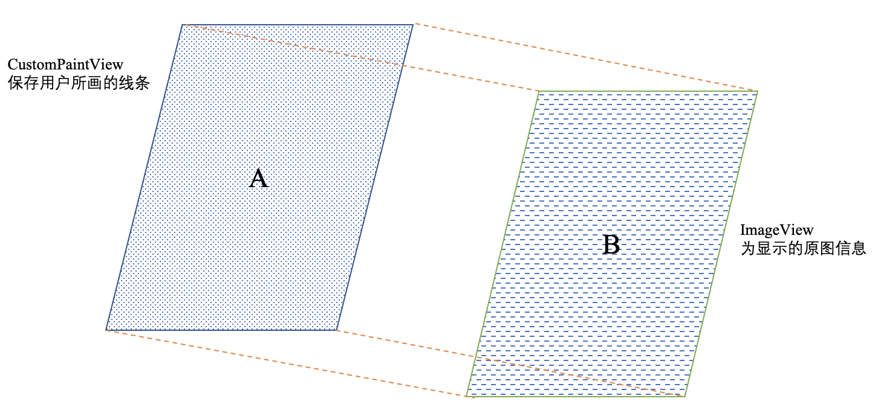

图 13 CustomPaintView和主ImageView关系

CustomPaintView的Touch事件处理函数如图 14所示：

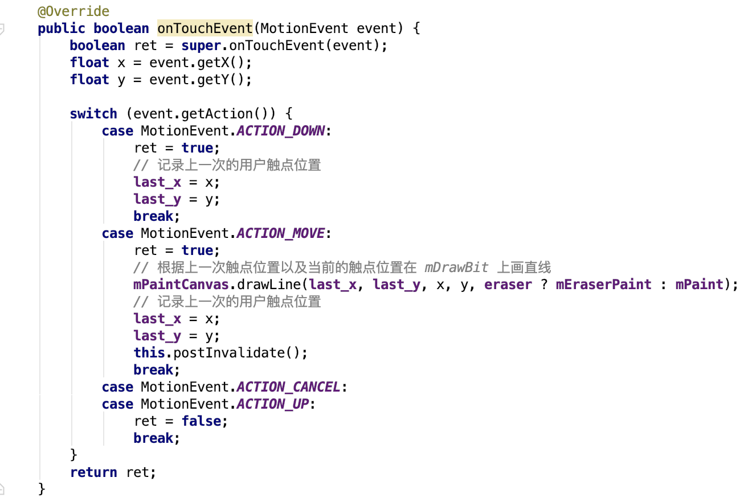

图 14 CustomPaintView Touch事件处理

从图 14中可以看出，“CustomPaintView”是通过监听onTouchEvent事件，并且不断记录用户在屏幕上相邻的两个触点坐标，通过不断发起重绘事件在相邻的两触点间画直线，从而完成在相片上画线的功能。橡皮擦的功能也是类似，只需要使用透明画笔将对应笔画处的像素设置为透明即可（因为CustomPaintView的底图mDrawBit就是透明的）。

5.5.3 贴图模块的实现

贴图模块选择菜单如图 15所示：

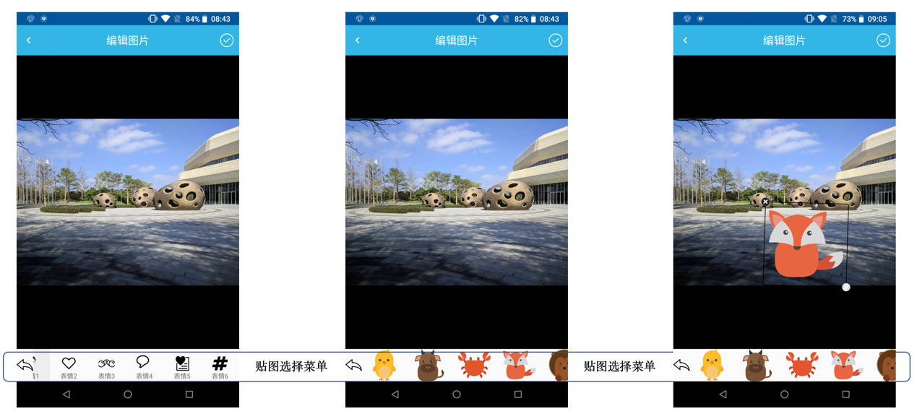

图 15 贴图模块选择菜单

如图 15所示，用户可以选择底部菜单中贴图的类别，再从对应的类别中选出贴图加入到图片中去。

为了实现自定义贴图功能，我们创建了自定义View – StickView，StickView与父ImageView保持同样的大小，覆盖于父ImageView上。StickView中保存着多个StickItem。StickItem也是自定义的View，用来保存用户添加贴图信息。一个StickItem仅对应一个贴图，在StickView中以唯一的id信息将各个StickItem区分开来。图 16中展示了贴图刚被加入StickView中的情况。

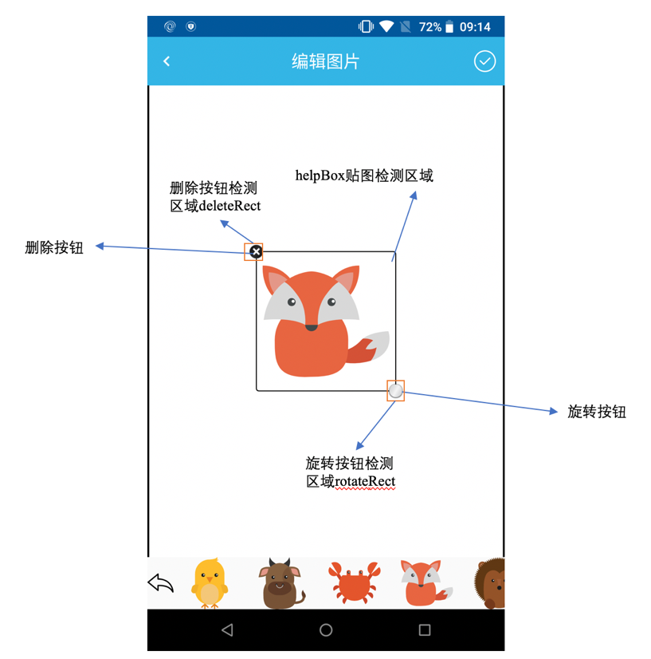

图 16 StickItem检测区域

如图 16所示，贴图刚被加载入StickItem时，StickView会以加入贴图的宽度与自身宽度的一半进行计算缩放比例，并将贴图初始化在StickView的中心位置。在这个过程中，StickItem初始化了几个重要的Rect信息：helpBox – 记录当前贴图的所在的区域信息，当用户触点位于此区域内时，将会触发贴图的平移操作；deleteRect – 记录当前删除按钮所在的区域信息，用户触点在此区域内时，该贴图将从StickView中移除；rotateRect – 记录当前旋转按钮所在的区域信息，用户触点在此区域内时，将会触发贴图的旋转操作。

接下来，监听StickView中的Touch事件，重写onTouchEvent方法。其中只要是对ACTION_DOWN事件以及ACTION_MOVE事件做响应。当ACTION_DOWN事件发生时，StickView会遍历存在于自身的每一个StickItem，检查当前的触点是否在某一个StickItem的helpBox、deleteRect、rotateRect区域内，从而触发该StickItem的对应操作（在接下来的ACTION_MOVE事件中执行）。

当ACTION_MOVE事件发生时，假设当前用户的触点坐标为 $a(xa, ya)$，用户上一次的触点坐标为 $b(xb, yb)$。如当前是平移操作，那么只需将贴图中对应的位置矩形向水平方向移动 $dx(dx=xa-xb)$，竖直方向移动 $dy(dy=ya-yb)$ 即可。如果此时是旋转操作，那么此时贴图可能包含两种变化：缩放以及旋转，如所示：

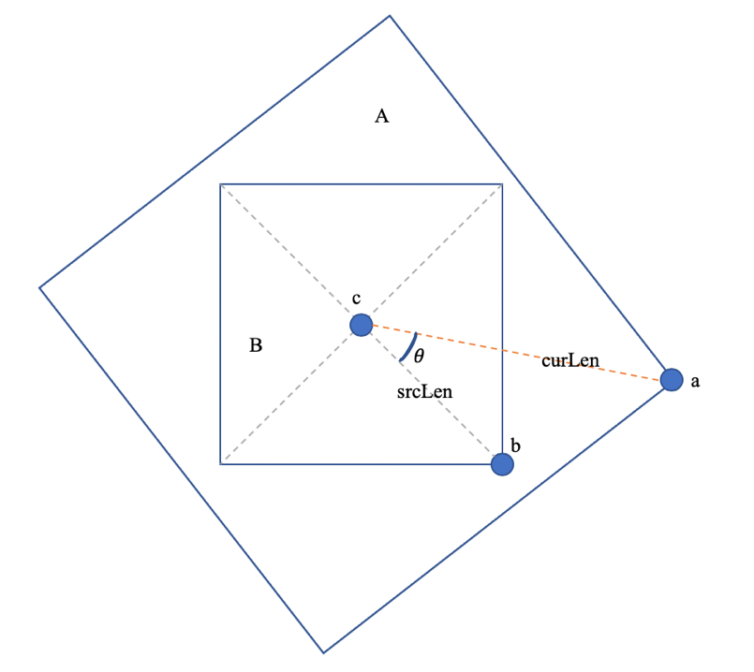

图 17 贴图旋转以及缩放操作

如图 17所示，B为绕中心点c旋转前的贴图。A为绕中心点c旋转之后的贴图，b为旋转之前旋转按钮的位置，a为旋转之后旋转按钮的位置。我们可以观察到，当前的贴图发生了缩放以及旋转两种变化。假设b坐标为 $(x_{old},y_{old})$，a坐标为 $(x_{new}, y_{new})$，c坐标为 $(c_{x}, c_{y})$。我们首先处理缩放情况，可以根据bc、ac间的距离srcLen、curLen 来计算缩放比例scale，如公式(5.1)所示：

|  |  |  |
| --- | --- | --- |
|  |  | (5.) |

计算得缩放比例scale之后，就可以将helpBox贴图区域以中心点c为基准进行缩放，假设原helpBox的宽高为oriWidth、oriHeight，那么缩放后的helpBox位置矩形如公式(5.2)所示，即完成了helpBox的缩放操作。另外为了贴图的正常绘制，需要将计算出的Scale记录到贴图对应的StickItem中。deleteRect、 rotateRect 也需要根据变化后的helpBox做响应的位移操作。

|  |  |  |
| --- | --- | --- |
|  |  | (5.) |

另外再来考虑缩放的情况，从图 17中我们可以看到贴图绕中心点c逆时针旋转了 $θ$ 角度。根据公式可以求得 $θ$ 的具体数值：

|  |  |  |
| --- | --- | --- |
|  |  | (5.) |

由于公式(5.3)计算出的结果取之范围为 $[0, π]$，所以还需判断 $θ$ 的正负，可以根据 $\vec{cb}$、 $\vec{ca}$ 的矢量叉积来判断。

|  |  |  |
| --- | --- | --- |
|  |  | (5.) |

当、的矢量叉积为正时，代表当前的贴图是向逆时针旋转的，反之就是向顺时针旋转的。得到旋转角度 $θ$ 之后，需要将角度信息记录到对应StrickItem的matrix中，以便重绘的时候能准确画出旋转之后的贴图。另外helpBox、 deleteRect、 rotateRect也需要根据旋转角度 $θ$ 重新确定矩形位置信息。以deleteRect位置矩形的中心点e $(x, y)$ 来说，围绕helpBox中心点c $(c_{x},c_{y})$ 旋转角度 $θ$ 后，新坐标 $e_{new}(x_{new},y_{new})$ 可用公式计算：

|  |  |  |
| --- | --- | --- |
|  |  | (5.) |

如公式(5.5)所示，计算出旋转后的deleteRec中心点坐标 $e_{new}(x_{new},y_{new})$，获得等效位移dx、dy后，将对应矩形水平方位位移dx，竖直方位位移dy，即可得到位置矩形旋转角度 $θ$ 后的效果。当然也可以根据公式(5.5)分别对原矩形的四个顶点进行计算，获得旋转后的四个顶点方位后，重新设置矩形信息。

由于在对贴图进行操作的时候，贴图底部的原图可能存在存在缩放现象，所以我们需要获取原图的Matrix矩阵信息 $M_{ori}$（在显示原图时使用了ImageViewZoom开源控件[3]，通过该控件可以随时获得其中图片的Matrix信息），并且后乘StickItem当前的Matrix $M$，如公式(5.6)所示：

|  |  |  |
| --- | --- | --- |
|  |  | (5.) |

从公式(5.6)中，是用 $M_{ori}$ 的逆矩阵右乘 $M$，这是因为底图在处于贴图操作时，只可能存在缩放状态，如果加入某个StickItem时，底图原先就扩大了 $N$ 倍，那么合并StickItem和底图的时候需要将StickItem缩小 $N$ 倍之后再与原图合并才能获得正确的合并结果，体现在Matrix矩阵上就如公式(5.6)所示。因此将最终的变换矩阵 $M^{'}$ 应用于StickItem后，StickItem才能与底图进行正确的合并操作。

5.5.3 滤镜模块的实现

滤镜模块的选择菜单如图18所示：

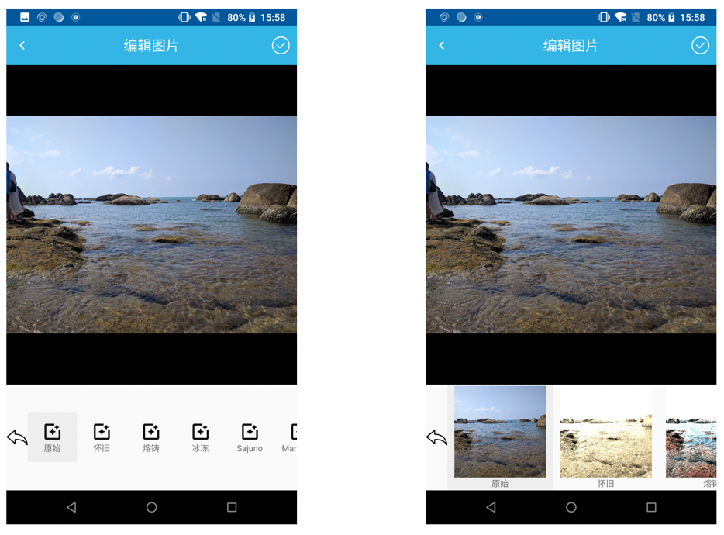

图18 滤镜模块操作菜单

如图18所示，界面底部即为滤镜模块的操作菜单。当用户首先点开滤镜菜单时，每一个滤镜选项都是一个默认缩略图（图18左）。与此同时，系统后台会开启一个AsyncTask去加载当前原图的各种滤镜缩略图，加载完成之后，这些滤镜缩略图会显示在操作菜单上，使用户能够提前预览到当前图片添加各种滤镜后的效果，增强用户体验。另外当用户选择某种滤镜之后，用户还可以通过滤镜菜单中的SeekBar调节当前滤镜效果的强度，如图19所示：

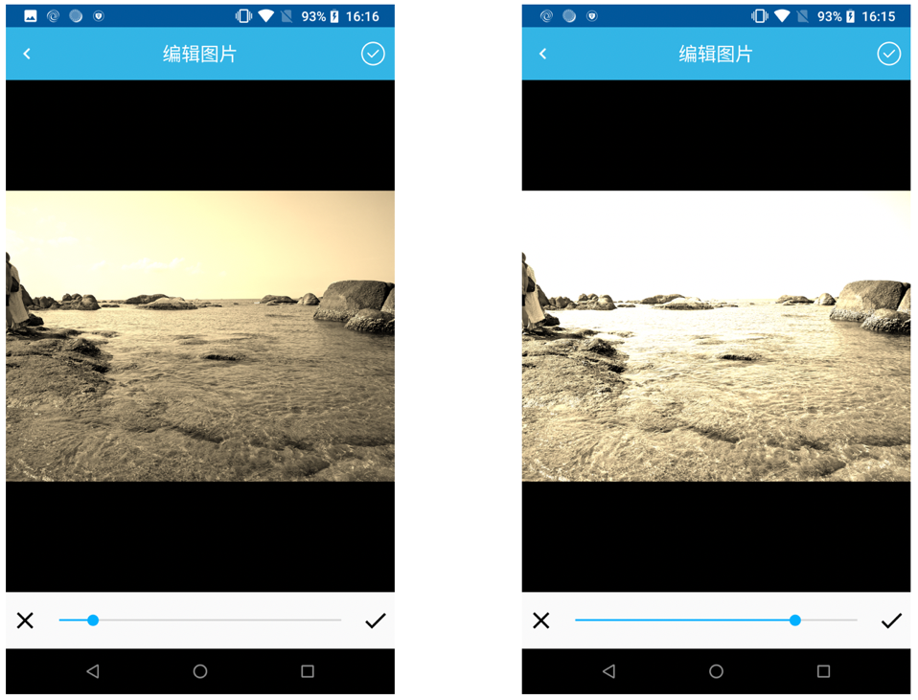

图19 不同强度的怀旧风格滤镜效果

滤镜模块实现了多种滤镜效果，下面挑选其中的怀旧、熔铸、滤镜效果做说明。

1) 怀旧滤镜

怀旧色的调色原理如公式(5.7)所示：

|  |  |  |
| --- | --- | --- |
|  |  | (5.) |

根据如上公式对原始图片的三原色通道值做对应的改变即可获得怀旧风格的结果图片，对应的代码实现如图20所示：

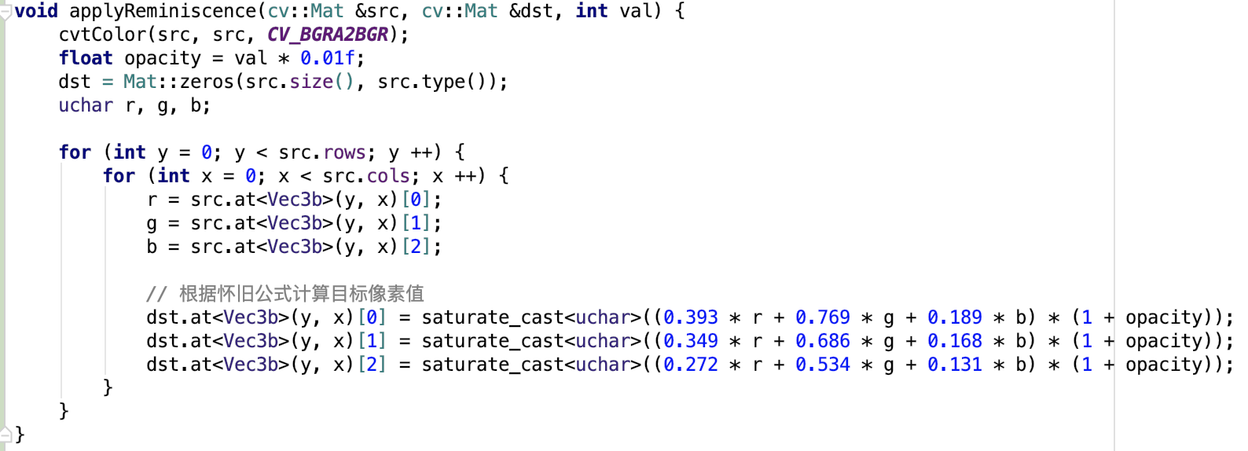

图20 怀旧风格滤镜源码实现

如图20所示（左为原始图片，右为加滤镜后的图片）：

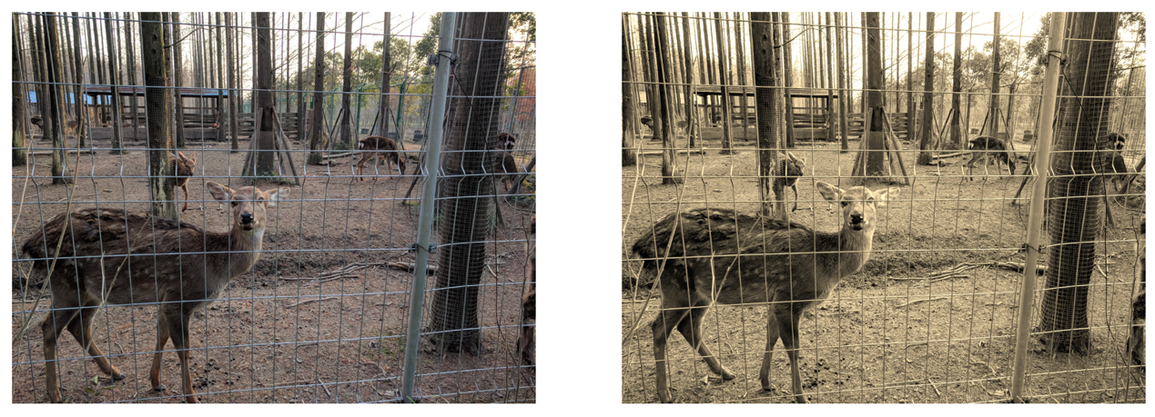

图21 怀旧风格图片效果

2)

对于Android运行时库来说，其中包含的核心库为开发者运用Java语言编写Android应用提供了支持，即Android应用程序虽然是Java开发的，但却是使用Google自行研发的Android Runtime来执行程序，而不是Java Runtime。运行时库中还包含了Dalvik虚拟机（Android 5.0之后的ART运行环境），Dalvik是特意为移动设备定制的，与一般的Java虚拟机比较起来，dalvik针对移动设备内存、CPU性能、电池续航有限等特点做了优化处理，使其更适用于移动设备。Dalvik使得每一个Android应用都拥有一个自己的dalvik实例，并且运行在独立的进程中。

**第3章 结构非线性损伤构形状态的随机演化分析**

……

3.2 结构非线性构形状态转移过程及其演化方程

……

3.3.1 结构非线性构形状态转移过程分析

……

2.结构非线性构形状态转移过程

当广义控制截面具有式（3.2）的广义本构关系时，可定义如下的截面示性数

公式居中，序号顶右

 （3.2）

显然，结构的非线性构形状态就是结构的塑性铰（或发生塑性屈服截面）分布状态。结构的非线性演化过程可以通过可数状态空间中的非线性构形的状态转移过程来研究，如图3.2。



图3.2 非线性构形状态转移过程示意图

置于图的下方，宋体，五号，居中，单倍行距，段前6磅，段后12磅，图序与图名文字之间空一个字符宽度

……

各状态中杆件屈服与否的对应关系如表3.1。

表3.1 杆件状态与非线性构形状态对应关系

置于表的上方，宋体，五号，居中，单倍行距，段前6磅，段后6磅，表序与表名文字之间空一个字符宽度

|  |  |  |  |  |  |  |  |  |  |
| --- | --- | --- | --- | --- | --- | --- | --- | --- | --- |
| 非线性构形  状态 | | 1 | 2 | 3 | 4 | 5 | 6 | 7 | 8 |
| 杆件状态 | 已屈服  杆件 | － |  |  |  |  |  |  |  |
| 未屈服  杆件 |  |  |  |  |  |  |  | － |

……

**第7章 结论与展望**

7.1 结论

本文的研究工作初步探讨了随机结构反应的概率密度演化问题，对于具有不同类型本构关系的随机结构反应分析问题提出了两种分析方法，初步建立了随机结构非线性反应的基本图景，给出了具有一定普遍意义的分析方法。

……

7.2 进一步工作的方向

本文的研究虽然取得了初步的成功，但依然任重道远，尚有许多有待进一步深入进行的研究工作，这里择其要者简要讨论如下：

……

**致谢**

标题：黑体，三号，加粗居中，单倍行距，段前24磅，段后18磅；正文部分仿宋，小四，行距16磅，段前段后0磅，首行缩进2个汉字符

逾尺的札记和研究纪录凝聚成这么薄薄的一本，高兴和欣慰之余，不禁感慨系之。记得鲁迅在一篇文章里写道：“人类的奋战前行的历史，正如煤的形成，当时用大量的木材，结果却只是一小块”。倘若这一小块有点意义的话，则是我读书生活的最好纪念，也令我对于即将迈入的新生活更加充满信心。

回想读书生活，已经整整二十个年头，到同济求学将近五年，攻读博士学位也已三年了。进入同济大学以来，深深醉心于一流学府的大家风范。名师巨擘，各具特点；中西融合，文质相顾。处如此佳境以陶铸自我，实乃人生幸事。

……

2010年5月

**参考文献**

标题：黑体，三号，加粗居中，单倍行距，段前24磅，段后18磅；内容宋体，五号，（英文用Times New Roman体，五号），行距16磅，段前段后0磅

[1] Elishakoff I., Ren Y. J. & Shinozuka M, Variational principles developed for and applied to analysis of stochastic beams. Journal of Engineering Mechanics, 1996,Vol.122 (6): 559～565

[2] 吕西林，金国芳，吴晓涵.钢筋混凝土结构非线性有限元理论与应用.上海：同济大学出版社，1997

[3] 陈建军，车建文，陈勇.具有频率和振型概率约束的工程结构动力优化设计. 计算力学学报，2001，Vol.18（1）:74-80

[4] 陈景润.组合数学. 郑州：河南科学技术出版社，1985

[5] 丁光莹.钢筋混凝土框架结构非线性反应分析的随机模拟分析:[博士学位论文] .上海：同济大学土木工程学院，2001

[6] 丁义明,方福康,范文涛.离散动力系统的密度演化方法. 见：许国志主编.系统科学与工程研究. 上海：上海科技教育出版社,2000:62-77

……

**附录A ×××××**

标题要求同各章标题，正文部分：宋体，小四，（英文用Times New Roman体，小四），两端对齐书写，段落首行左缩进2个汉字符。行距20磅（段落中有数学表达式时，可根据表达需要设置该段的行距），段前0磅，段后0磅。

……

**个人简历、在读期间发表的学术论文与研究成果**

**个人简历：**

陈建兵，男，1975年8月生。

1997年7月毕业于东北大学 矿山建设（工业与民用建筑）专业 获学士学位。

1997年9月入同济大学读硕士研究生，1999年3月提前攻读博士学位。

**已发表论文：**

[1] 陈建兵，李杰.结构设备体系动力相互作用研究.地震工程与工程振动，2001，Vol.21 （3）:70-74

标题要求同各章标题，正文部分：宋体，五号（英文用Times New Roman体，五号），行距16磅，段前段后0磅，学术论文书写格式同参考文献,“个人简历”、“已发表论文”等字加粗

……

**待发表论文：**

[1] 陈建兵，李杰.随机结构分析中的均值参数反应与反应均值.力学季刊（已接收）

……

**研究报告：**

[1] 李杰,赵昕,陈隽,陈建兵,章萍.福建泉州层间隔震结构房屋振动台试验研究. 2001

……

Times New Roman体，四号，居中，单倍行距，段前0磅，段后0磅，选填Master、Doctor

1. 图片来源于Android开发者官网 <https://developer.android.com/guide/platform/>
2. 图片来源于维基百科 <https://zh.wikipedia.org/wiki/Android>
3. ImageViewZoom开源控件地址：<https://github.com/sephiroth74/ImageViewZoom>